3 ОПРЕДЕЛЕНИЕ ГЕОМЕТРИЧЕСКИХ РАЗМЕРОВ ПЕЧАТНОЙ ПЛАТЫ
И РАЗМЕЩЕНИЕ НА НЕЙ КОРПУСОВ КОМПОНЕНТОВ

3.1 Цель работы – изучение технологии проектирования конструктивного модуля с использованием САПР конструктора; приобретение практических навыков по расчету геометрических размеров ПП и по освоению средств САПР для оптимального размещения корпусов компонентов на печатной плате.
3.2 Теоретические основы
Исходными данными для расчета геометрических размеров ПП является список соединений, извлеченный из схемы электрической принципиальной (Э3) средствами САПР PCAD в лабораторной работе №2.
Основная форма печатной платы – прямоугольная. В технически обоснованных случаях допускается другая, отличающаяся от прямоугольной, форма.
Монтажная площадь ПП определяется по формуле:

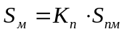, (3.1)

где 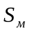 – монтажная площадь ПП;
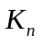 – коэффициент плотности рисунка;
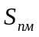 – сумма площадей посадочных мест корпусов компонентов по «Перечню элементов» к схеме Э3.
Посадочное место корпуса компонента – это геометрическая фигура (обычно прямоугольник), которая очерчивает корпус компонента, включая и контактные площадки под его выводы.
Выбор коэффициента плотности зависит от технологии изготовления ПП в дальнейшем, на этапе ее производства. Существует 3 класса плотности рисунка, значения параметров для которых представлены в табл.3.1.
Таблица 3.1 – Классы плотности рисунка
Класс | Плотность |  | Ширина  проводников, мм | Расположение между проводниками, мм | Разрешающая способность, линии/мм | Предельные размеры ПП, мм
1(А) | Малая | 2,2 | 0,5 | 0,5 | 1,00 | Без огран.
2(Б) | Средняя | 1,8 | 0,25 | 0,25 | 2,00 | 280
3(В) | Высокая | 1,6 | 0,15 | 0,15 | 3,33 | 170

Для дальнейших расчетов монтажной площади ПП необходимо произвести обоснованный выбор класса плотности. Выбираем, например, второй и третий класс плотности, которым соответствует значение =1,8 и =1,6.
Для определения необходимо определить площади посадочных мест всех корпусов компонентов по «Перечню элементов» к схеме Э3, которые будут установлены на ПП. Для этого необходимо, настроив графический редактор ПП P-CAD РСВ (см. п.3.3) и подключив соответствующие библиотеки, что и при вводе схемы Э3, загрузить в P-CAD РСВ список соединений схемы (Netlist), который был составлен в P-CAD Schematic, в формате P-CAD ASCII. Файл списка соединений с расширением *.NET (по умолчанию) был получен при выполнении лабораторной работы №2.
В результате выполнения данной операции на рабочее поле P-CAD РСВ (оно и есть рабочее поле ПП) переносятся из библиотек изображения корпусов компонентов с указанием линий электрических соединений между их выводами (так называемая «упаковка схемы на ПП»).
Для вычисления площади посадочных мест всех корпусов компонентов необходимо произвести замер геометрических размеров посадочных мест корпусов с использованием инструментальных средств P-CAD РСВ и заполнить таблицу для своего варианта аналогично таблице 3.2.

Таблица 3.2 – Перечень элементов схемы Э3 и их характеристики
Позиционное обозначение | Наименование | Тип  корпуса | Размеры | Площадь ПМ, мм²
DD5 | K555АП6 | 2140.20-4 | 24,5*9 | 220,5
DD2 | K555ЛН1 | 2101.14-1 | 20*9 | 180
DD1 | K555ИД7 | 2103.16-1 | 20,5*9 | 184,5
DD4 | K555КП13 | 2103.16-1 | 20,5*9 | 184,5
DD3 | K555ИД7 | 2103.16-1 | 20,5*9 | 184,5
R1 | C2-33Н-0.125-S |  | 6*2,5 | 15
R2 | C2-33-2-S |  | 14*9,2 | 128,8
R3 | C2-33-2-S |  | 14*9,2 | 128,8
XS1 | РОЗЕТКА-ОН-25 |  | 63*8 | 504
XS2 | РОЗЕТКА-ОН-25 |  | 63*8 | 504
XS3 | РОЗЕТКА-ОН-4 |  | 10*8 | 80
Суммарная площадь: |  |  |  | 2314,6

Далее, используя формулу (3.1) необходимо вычислить для высокой (=1,6) и средней (=1,8) плотности рисунка:
=2314,6*1,8=4166,28 мм².
=2314,6*1,6=3703,36 мм².
Второй метод. Существует и другая методика расчета монтажной площади ПП , которая учитывает габаритные размеры корпусов компонентов, разделяя их на:
– мелкогабаритные (<100 мм²);
– среднегабаритные (100<<200 мм²);
– крупногабаритные (>200 мм²).
При этом монтажная площадь ПП может определяться по следующим формулам:
– для малой плотности: S_{м}=4 S_{мг} +3S_{сг}+1.5S_{кг} ;
– для средней плотности: S_{м}=3,25 S_{мг} +2,4S_{сг}+1.35S_{кг} ;
– для высокой плотности: S_{м}=2,5 S_{мг} +1,8S_{сг}+1.25S_{кг}

При переходе к линейным размерам ПП необходимо выполнить следующие требования:
1) соотношение сторон ПП: 1/2; 1/3; 1/4; 2/3; 2/5; 2/7; 2/9; 3/4; 3/5; 3/7 3/8 и т.д. (1/5 – это максимальное соотношение, которое недопустимо согласно ЕСКД);
2) размеры каждой стороны ПП должны быть кратны: 2,5 при длине стороны до 100 мм; 5 – до 350 мм; 10 – больше 350 мм (500 мм – максимальная длина ПП согласно ЕСКД);
3) увеличение полученных линейных размеров ПП для вспомогательных участков по периметру на величину 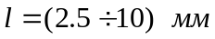.
Линейные размеры должны быть скорректированы по следующим формулам:

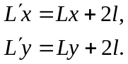 (3.2)
С учетом максимального линейного размера элементов ПП было выбрано соотношение сторон ПП 3:2. Выполняя второе требование, были получены следующие размеры ПП: Lx=82,5; Ly=55. Выполняя третье требование, значения линейных размеров были скорректированы следующим образом:
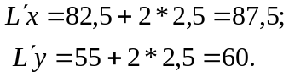

3.3 Графический редактор ПП и выполнение проектной процедуры размещения корпусов компонентов на ПП
Программа P-CAD PCB имеет стандартный интерфейс Windows с добавленим ряда специфических команд (рис.3.1). Основными объектами являются:
Via – переходные отверстия (ПО);
Pad – выводы компонентов, контактные площадки (КП);
Line – проводники и линии;
Poly – полигоны;
Text – текст.

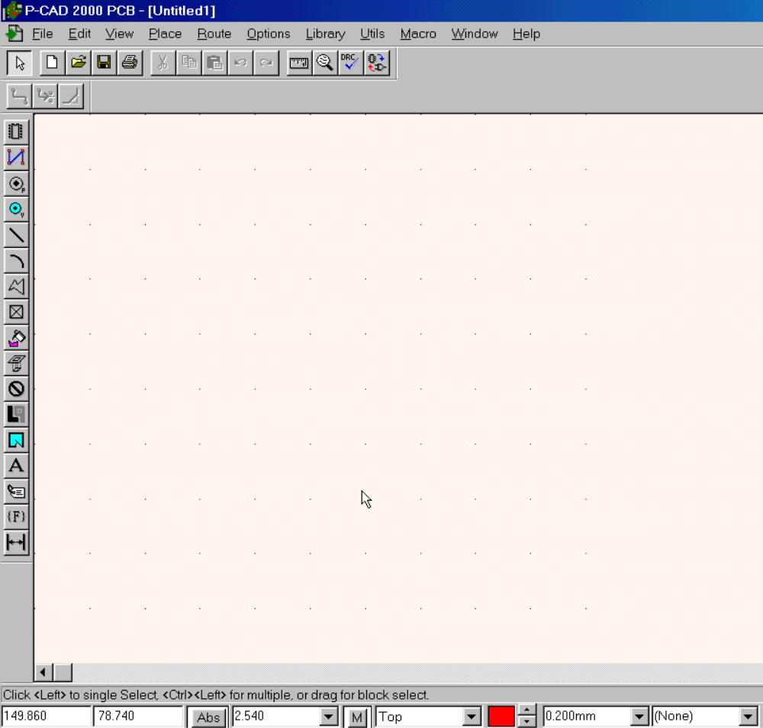
а)
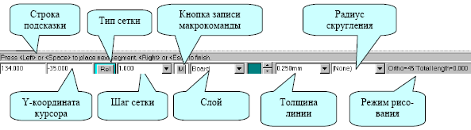
б)

Рисунок 3.1 – Вид редактора печатных плат P-CAD PCB

3.3.1 Установка общих параметров проекта. В начале работы с редактором ПП P-CAD PCB следует настроить его конфигурацию, выбрав в меню Options команды Configure, Display, Layers, Grids и др. Параметры конфигурации сохраняются в файле текущего проекта (*.pcb) и устанавливаются по умолчанию для последующего сеанса проектирования (pcb.ini).

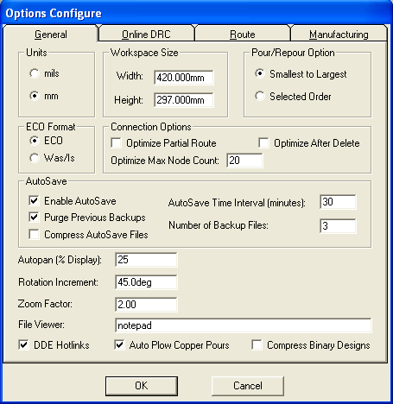

а)

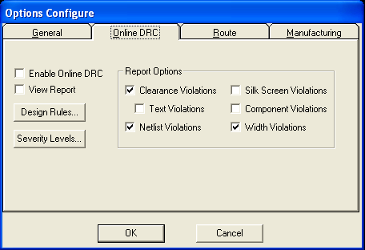

б)

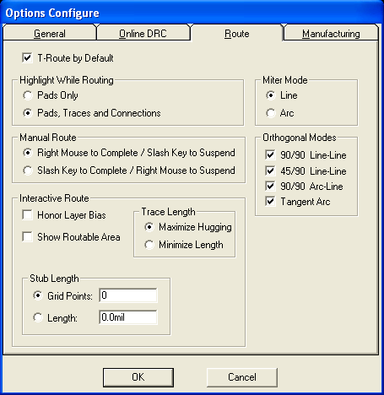

в)

Рисунок 3.2 – Установка общих параметров редактора печатных плат PCB P-CAD PCB

По команде Options>Configur (рис.3.2 а) на закладке General (общие) в графе Units выбирают английскую (mils) или метрическую (mm) систему единиц. В графе Workspace Size (размер рабочей зоны) указывают размеры рабочей области, немного превышающие габаритные размеры ПП (по умолчанию устанавливается 254x254 мм, максимальные размеры ПП 60x60 дюймов или 1524x1524 мм). Установите значения, показанные на рис. 3.2а (они должны быть больше размеров проектируемой печатной платы). Остальные параметры на данной закладке могут быть оставлены без изменения.
При прокладке проводников система может осуществлять контроль за соблюдением технологических норм (зазоров, ширины проводников и т.д.). Для этого необходимо установить параметры технологического контроля. Перейдите на закладку Online DRC (интерактивный контроль) и установите все флажки, как показано на рис. 3.2 б. Установка флажка Enable Online DRC позволяет проводить проверки «на лету» в процессе работы с элементами платы. Для включения соответствующего вида проверки нужно дополнительно установить флажки в группе Report Options. Нажатие на кнопку Design Rules… позволяет задавать правила проектирования для всего проекта, каждого слоя, отдельной цепи, класса цепей и т.д. Нажатие на кнопку Severity Levels позволяет задавать уровни серьезности отдельных ошибок.
Глобальные правила ручной и интерактивной трассировки для всего проекта устанавливаются на закладке Route. Установите параметры и флажки на ней, как показано на рис. 3.2 в. Установка флажка T-Route Default включает режим Т-образной раскладки проводников как основной. В этом случае ответвления трассы могут быть в произвольных местах. Рекомендуется включить этот флажок.
Группа Highlight While Routing (подсветка в процессе трассировки) задает режим подсвечивания текущей цепи во время трассировки. Удобнее работать, когда подсвечиваются не только контактные площадки (флажок Pads Only), но и проводники, и соединения (флажок Pads, Traces and Connections).
В графе Miter Mode устанавливается режим сглаживания изломов проводников. Возможно сглаживание отрезком линии под углом 45 градусов (Line) или дугой окружности (Arc).
Выбор клавиш для завершения интерактивной трассировки цепи производится в рамке Manual Route. Установка флажка Right Mouse to Complete/Slash Key to Suspend позволяет использовать правую кнопку мыши для автоматического завершения трассы по кратчайшему пути. Клавиша «/»(слеш) в этом случае используется для остановки трассировки. Для тех, кто привык к тому, что при нажатии правой кнопки мыши текущая операция обрывается, предпочтительнее будет второй флажок - Slash Key to Complete/ Right Mouse to Suspend.
В графе Orthogonal Modes устанавливаются способы проведения проводников и линий. Возможные следующие варианты:
90/90 Line-Line - проведение отрезков линий и проводников под углом 90 градусов;
45/90 Line-Line – рисование линий и проводников под углом 90/45 градусов;

3.3.2 Установка ширины проводников, параметров сетки и выбор стиля текста. Список значений ширины трасс проводников и геометрических линий составляется по команде Options>Current Line. Ширину текущего проводника или графической линии выбирают из этого списка с помощью строки состояний.
Для облегчения работы все элементы конструкции ПП на рабочем поле привязываются к узлам специальной сетки. Параметры сетки (расстояние между узлами, вид сетки, ее тип) устанавливаются по команде Options/Grids… (Параметры/сетки). Установите на появившейся панели необходимые шаги сетки, набирая значения сетки в окне Grid Spacing и добавляя его к списку в окне Grids, используя кнопку Add (см. рис. 3.3). Установите все флажки, так как показано на рис. 3.3 и нажмите кнопку ОК.

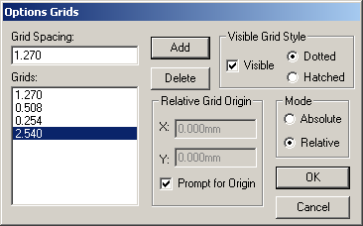

Рисунок 3.3 – Настройка параметров сетки

Стиль текста, устанавливаемый по умолчанию, и стили выполнения отдельных надписей редактируются по команде Options>Text Style также, как и в редакторе P-CAD Schematic.

3.3.3 Установка конфигурации слоев. В графическом редакторе PCB системы PCAD в отличие от схемного редактора реализована послойная информационная организация элементов изображения. Для наглядности можно предположить, что каждая группа элементов изображения (слой) рисуется на прозрачной пленке, которые затем собираются в пакет, формируя цельное изображение. На одном слое рисуются проводники со стороны корпусов компонентов (на верхней стороне ПП), на другом слое – на нижней стороне ПП, на третьем слое – границы ПП и т.д. Всего в системе возможно 99 слоев. Часть слоев являются системными (обязательными), остальные могут быть добавлены пользователем. Установка конфигурации слоев является одной из важнейших операции. По умолчанию в системе устанавливается конфигурация для двухсторонней печатной платы. Название и назначение слоев, заданных в системе по умолчанию, приведены в табл. 3.3.

Таблица 3.3 – Назначение системных слоев
Слой | Назначение
Top Assy | Атрибуты на верхней стороне ПП
Top Silk | Шелкография на верхней стороне ПП
Top Paste | Графика пайки на верхней стороне ПП
Top Mask | Графика маски пайки на верхней стороне ПП
Top | Проводники на верхней стороне ПП (сторона компонентов)
Bottom | Проводники на нижней стороне ПП
Bottom Mask | Графика маски пайки на нижней стороне ПП
Bottom Paste | Графика пайки на нижней стороне ПП
Bottom Silk | Шелкография на нижней стороне ПП
Bottom Assy | Атрибуты на нижней стороне ПП
Board | Границы печатной платы

Структура слоев печатной платы. При создании новой ПП по умолчанию устанавливаются 11 стандартных системных слоев (меню команды Options> Layers), показанные на рис. 3.4:
Тор — верхняя сторона ПП;
Bottom — нижняя; сторона ПП;
Board— контур ПП;
Top Mask — маска шайки на верхней стороне ПП;
Bot Mask — маска пайки на нижней стороне ПП;
Top Silk — шелкография на верхней стороне ПП (контуры компонентов и т. п.);
Bot Silk — шелкография на нижней стороне ПП (контуры компонентов и т. п.);
Top Paste — паста пайки на верхней стороне ПП;
Bot Paste — паста пайки на нижней стороне ПП;
Top Assy — вспомогательные данные на верхней стороне ПП;
Bot Assy — вспомогательные данные на нижней стороне ПП.
Все системные слои, кроме слоя Board, являются парными. Понятие парности слоев используется при переносе компонента на другую сторону ПП нажатием на клавишу F (сокращение от Flip — зеркальное отображение), при этом вся графическая и текстовая информация переносится на соответствующие парные слои (при зеркальном отображении простых графических объектов — линий, полигонов и т. п. — они остаются на первоначальном слое). Всего может быть до 99 слоев. Слои создают, удаляют по команде Options> Layers. Слои подразделяются на следующие типы:
Signal — слой разводки проводников сигналов, помечают символом S;
Plane — слой металлизации для подключения цепей «земли» и «питания», помечают символом Р;
Non Signal — вспомогательные (несигнальные) слои, помечают символом N.

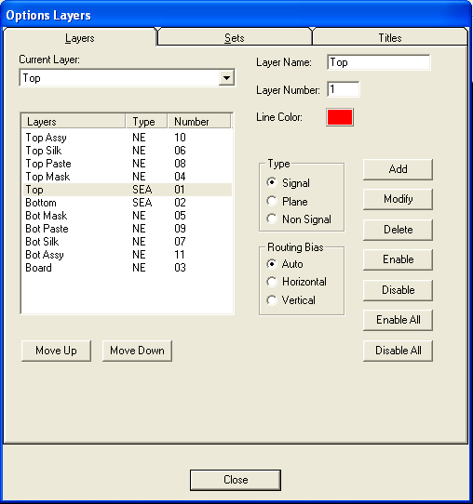

Рисунок 3.4 – Установка конфигурации слоев
Каждый слой может быть включен (Enable, символ Е) или выключен (Disable, символ D). Признаки слоев размещаются во второй колонке таблицы Layers.
В графе Routing Bias указывают приоритетную ориентацию проводников на каждом слое при автоматической трассировке:
Auto — выбирается автоматически, символ А;
Horizontal — горизонтальная, символ Н;
Vertical — вертикальная, символ V.
Индивидуальные слои включают и выключают нажатием на панели Enable, Disable. Все слои, кроме текущего, можно выключить нажатием Disable All или включить — нажатием Enable All.
Удалять можно слои, введенные пользователем, не являющиеся текущими и на которых не содержится информация; системные слои удалять нельзя.
Добавьте новый слой для чего:
– в окне Layer Name (имя слоя) наберите Info;
– в окне Layer Number (номер слоя) наберите 12;
– в рамке Type (тип) установите флажок Non signal (несигнальный);
– нажмите кнопку Add (добавить).
После этого в списке слоев появится имя нового слоя.
На закладке Sets (группы) можно объединить слои в отдельные группы для выделения, отображения или печати.

3.3.4 Подключение библиотек. Перед размещением на ПП компонентов вручную или с помощью процедуры упаковки принципиальной схемы на ПП необходимо обеспечить доступ к библиотекам, в которых находятся эти компоненты. Библиотеки подключают по команде Library>Setup. Выбрав клавишу Add, добавляют имена библиотек в список открытых библиотек (Open Libraries). С помощью клавиши Delete удаляют библиотеки из этого списка, чтобы освободить место для других.
Замечание. Некоторые параметры конфигурации редактора ПП заносятся в файл PCB.INI, к ним, в частности, относятся:
  - список значений ширины линий;
  - имена загружаемых библиотек;
  - размер рабочей области;
  - соответствие слоев ПП в форматах MD и P-CAD PCB;
  - размеры отверстий в КП и ПО, устанавливаемые по умолчанию: Default PadHoleSize=0.51 mm, DefaultViaHoleSize=0.25mm.
Другие параметры хранятся в файле ПП (*.PCB):
  - система единиц;
  - набор шагов сетки;
  - стили текста;
  - стили стеков КП и ПО;
  - имена и состояния слоев ПП.
Чтобы не вводить эти данные каждый раз при разработке новой ПП, рекомендуется завести отдельный файл, не имеющий графической информации, ввести типичные параметры и сохранить этот файл под уникальным именем, например для двухслойной схемы TEMPLATE2.PCB, для четырехслойной — TEMPLATE4.PCB и т. п. Тогда создание новой ПП будет начинаться с загрузки одного из таких файлов, устанавливающих необходимые параметры конфигурации. Кроме того, можно воспользоваться возможностями команды File>Design Technology Parameters.
Разработку новой ПП начинают с выполнения команды File>New и настройки конфигурации или загрузки шаблона. После этого на слое Board по команде Place>Line наносится контур ПП в виде замкнутой линейно-ломаной линии (дуги не разрешаются). Программы Shape-Based Router и SPECCTRA трассируют только внутри этого контура, а программа QuickRoute на него не обращает внимания. Причем если этот контур не замкнут, имеет в своем составе не ортогональные линии или вообще отсутствует, то программа Shape-Based Router нарисует его самостоятельно, охватывая все размещенные на ПП компоненты. Для программы SPECCTRA линии замкнутого контура могут иметь любой угол наклона. Рассмотрим основные этапы разработки ПП.
3.3.4 Упаковка схемы на печатную плату. При наличии принципиальной схемы для переноса (упаковки) ее на ПП по команде Utils>Load Netlist загружают файл списка соединений, который создается в редакторе P-CAD Schematic в форматах Tango или P-CAD ASCII. В меню этой команды (рис. 3.5) выбираются следующие опции:
– в поле Netlist Format (выбор формата списка соединений):
P-CAD ASCII — текстовый формат, включающий информацию об атрибутах компонентов и цепей (расширение имени файла по умолчанию *.NET),
Tango — стандартный формат систем P-CAD и TangoPro (расширение имени файла по умолчанию *.NET),
Master Designer ALT — формат системы MD (расширение имени файла по умолчанию *.ALT);
– в поле Netlist Filename — задание имени файла списка соединений;
– в поле Xreference File — имя файла перекрестных ссылок (только для MD);
– Optimize Nets — включение/выключение режима оптимизации списка соединений для минимизации длин соединений на ПП путем перестановки логически эквивалентных секций компонентов и их выводов. Если этот режим выключен, то соединения производятся в том порядке, в котором они указаны в списке соединений. Однако оптимизацию логических соединений имеет смысл выполнять не в процессе упаковки схемы на ПП, когда компоненты размещаются на ПП хаотически, а после упорядочивания их размещения (см. ниже);
– Reconnect Copper — включение/выключение режима подсоединения к цепям имеющихся на ПП участков металлизации. Рекомендуется этот режим выключить, тогда процесс загрузки списка соединений производится намного быстрее, а области металлизации, не подсоединенные ни к одной цепи, останутся изолированными;
– Check for Copper Sharing — включение/выключение режима проверки наличия ошибок на ПП с предварительно размещенными компонентами. При включении этой опции проверяется наличие пересечения проводников и пересечения проводниками центров КП и ПО;
– Create Pseudo Pattern — обеспечение возможности загрузки списка соединений, содержащего ссылки на компоненты, не имеющих присоединенных корпусов. При этом таким компонентам поставят в соответствие подходящие корпуса, имеющиеся в открытых библиотеках, и будут созданы так называемые псевдокорпуса, а их перечень помещен в отчет;
– Enable Auto swapping for incoming components and synchronize all component with solder flow direction — разрешение автоматической замены корпуса размещаемого компонента альтернативным, который выбирается в зависимости от стороны ПП, на которой размещается компонент, и его ориентации.
При выборе формата P-CAD ASCII доступны две дополнительные графы задания атрибутов Attribute Handling и классов цепей Net Class and Rules Handling:
Merge Attributes (Favor Netlist) — слияние атрибутов с текущими атрибутами проекта, приоритет за атрибутами списка соединений;
Merge Attributes (Favor Design) — слияние атрибутов с текущими атрибутами проекта, приоритет за атрибутами проекта;
Replace Existing Attributes — замена существующих атрибутов проекта;
Ignor Netlist Attributes — игнорирование атрибутов проекта;
Replace Existing Net Classes — замена существующих классов цепей;
Ignore Netlist Net Classes — игнорирование существующих классов цепей.

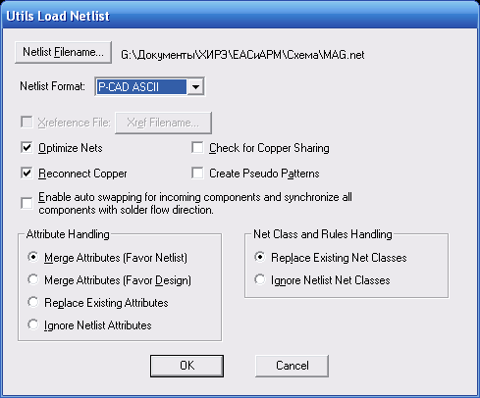

Рисунок 3.5 – Меню команды загрузки списка соединений

На поле ПП переносятся из библиотек изображения корпусов компонентов с указанием линий электрических соединений между их выводами (упаковка схемы на ПП).
Обычно схема упаковывается на ПП, на которой предварительно размещены разъемы, крепежные отверстия и другие компоненты, имеющие фиксированное положение (в диалоговом окне Properties этих компонентов необходимо отметить опцию Fixed), и проложен ряд трасс. В этом случае после загрузки команды Utils>Load Netlist выводится приведенное на рис. 3.10,б сообщение, информирующее о необходимости соблюдения следующих ограничений:
  - компоненты с совпадающими на ПП и на схеме позиционными обозначениями (RefDes) должны иметь одинаковые типы корпуса (Туре). При обнаружении конфликтов упаковка не производится;
  - все присутствующие на ПП компоненты, не входящие в список соединений, будут сохранены;
  - на ПП переносятся все компоненты из списка соединений, которые не установлены на ней предварительно;
  - электрические связи, проложенные предварительно на ПП и отсутствующие в списке соединений, удаляются (обновляется вся информация об электрических связях), однако все проложенные ранее проводники сохраняются, даже если они отсутствуют в списке соединений;
  - после выполнения команды нельзя восстановить первоначальный вид ПП с предварительно размещенными компонентами, поэтому ее рекомендуется сохранить в отдельном файле.

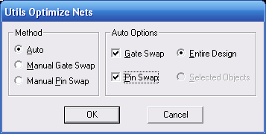
Рисунок 3.4 – Окно выбора параметров оптимизации цепей

После нажатия ОК просматриваются открытые библиотеки (необходимые библиотеки нужно открыть до загрузки списка соединений), внутри контура ПП (если он есть) размещаются посадочные места компонентов согласно их перечню в файле списка соединений и на экране изображаются линии электрических связей (рис. 3.11).

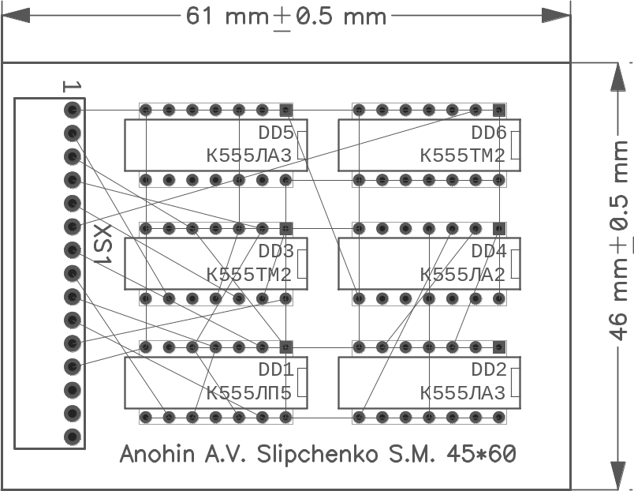
Рисунок 3.11 – Пример решения задачи размещения

При отсутствии принципиальной схемы проекта компоненты расставляют на ПП по команде Place>Component и по команде PIace>Connection вводят электрические связи между их выводами. Такой способ проектирования ПП может быть выполнен для несложных схем опытным специалистом.
Иногда проще описать схему в текстовом виде (в формате ALT-файла), чем создавать ее графическое изображение. Поэтому приведем описание формата этого файла.
Текстовый ALT-файл состоит из двух разделов:
PARTS
{перечень компонентов}
NETS
{таблица соединений}
Имена цепей и элементов не должны превышать 8 символов, позиционные обозначения выводов — 7 символов. В качестве разделителей используются пробелы, запятые и табуляция. Часть строки от символа % до конца игнорируется и используется для ввода комментариев.
В разделе PARTS описание каждого компонента занимает одну строку вида
<имя корпуса> [<pinspec>]=<refdes>,...,<refdes>,
Здесь не обязательный параметр <pinspec> — описание соединений ueneij с выводами компонентов, имеющее формат
<поз. обозн. вывода>/<имя цепи>...<поз. обозн. вывода>/<имя цепи>
Параметр <refdes> — позиционное обозначение компонента. Параметр <pins-рес> позволяет к выводам компонентов подключать цепи питания и другие общие цепи.
В разделе NETS содержатся описания соединений:
<имя цепи>= <refdes>/<noз. обозн. вывода>...< refdes>/<поз. обозн. вывода>;
Для каждой цепи создается отдельное описание. Если две или более записей имеют одинаковое имя цепи, из них формируется общая цепь. Позиционные обозначения выводов (Pin Des по терминологии P-CAD), указанные в разделе PARTS, не должны упоминаться в разделе NETS. Все встречающиеся позиционные обозначения компонентов <refdes> должны быть определены в разделе PARTS. В заключение приведем пример ALT-файла:
%Усилитель
BOARD=Outline.pcb;
PARTS
R125 = R1 R2 R3;
СКМ = С1;
133LE5 = DD1;
133LP9 7/GND 14/+5V = DD2;
SN1=X1, X2;
NETS
+5V= DD1/14, X2/3;
GND = DD1/7, C1/B, X2/4;
IN = DD1/2, DD1/3, DD2/1, X1/1;
OUT=DD1/4, X2/1;
A1 = DD1/1, DD1/5;
А2 = DD2/2, R1/1;
A3 = R1/2, R2/1, C1/A;
А4 = R2/2, R3/1, DD2/3;
А5 = DD2/4, R3/2, DD1/6;
Обратим внимание, что в позиционных обозначениях выводов можно использовать не только цифры, но и буквы (при загрузке ALT-файлов в MD этого не разрешалось).
В первой строке BOARD при загрузке этого файла в MD (версии P-CAD для DOS) указывалось имя файла контура ПП, который в PCAD не принимается во внимание (но эта строка с указанием имени произвольного, пусть даже не существующего файла, тем не менее, должна присутствовать).

3.4 Ход выполнения работы
1. Согласно приведенных методик произвести расчет размеров ПП по каждой из методик для одного класса плотности.
2. Загрузить P-CAD РСВ и выполнить настройку редактора ПП.
3. Подключить библиотеки.
4. Загрузить в P-CAD РСВ список соединений P-CAD ASCII, который сгенерирован по схеме в P-CAD Schematic в лабораторной работе №2.
5. Создать слой Info.
6. Вычертить в слое Board контур ПП, внутри него (вручную или в интерактивном режиме с помощью SPECCTRA) размещаются корпуса компонентов.
7. Выполнить процедуру размещения корпусов компонентов.
8. Разместить крепежные отверстии на ПП (как правило по углам ПП).
9. В слое Info определить и проставить геометрические размеры ПП. В этом же слое ввести текстовый идентификатор (ФИО авторов разработки) на ПП.
10. Задать в каждом из сигнальных слоев (Top и Bottom) запретные зоны для трассировки на областях, где располагаются идентификатор (текст), крепежные отверстия и др.
11. Провести оптимизацию ПП с уже размещенными корпусами компонентов.
12. Подготовить работы для вывода на печать ПП.
13. Описать в виде текста свой вариант схемы Э3.

3.5 Контрольные вопросы

1. Объясните методику расчета линейных размеров ПП без учета габаритных размеров элементов.
2. Какие классы плотности существуют, и на основании какой информации производится выбор классов?
3. Объясните методику расчета линейных размеров ПП с учетом габаритных размеров элементов.
4. Какие требования необходимо учитывать при определении линейных размеров ПП?
5. Интерфейс графического редактора ПП и его настройка.
6. Как выполняется упаковка схемы на ПП?
7. Подготовка текстового описания схемы Э3 для загрузки его в графическом редакторе ПП.
8. Как информационно задается печатная плата в графическом редакторе PCB.
9. Как выполняется оптимизация цепей на ПП?
10. Как выполняется нанесение размерных линий и маркировочной информации на ПП?
11. Как выполняется подготовка работ для вывода чертежей ПП на печать?
12. Задание общих правил трассировки ПП.

4.1 Тема «Автоматическая трассировка ПП программой QuickRoute»
Цель работы – приобретение практических навыков по освоению методики проектирования ПП (ручной, интерактивной и автоматической трассировки). Изучить возможности средств автоматической трассировки печатной платы САПР P-CAD 2001 Quick Router .

4.2 Исходные данные
Исходными данными для выполнения лабораторной работы является список соединений, извлеченный из схемы электрической принципиальной (Э3) средствами САПР P-CAD 2001.
4.5 Разработка печатных плат
2. Размещение компонентов на плате. После загрузки списка соединений (упаковки схемы) на ПП приступают к размещению компонентов внутри контура ПП. Оптимальное размещение компонентов предопределяет успешную трассировку проводников и работоспособность реального устройства. Средства автоматического размещения имеет только система SPECCTRA (вызывают по команде Place>Autoplace). Некоторую помощь в этом может оказать утилита Р-CAD InterPlace, однако возможности авторазмещения ограничены, особенно при разработке аналоговых устройств, поэтому размещение компонентов на ПП обычно производят вручную. В частности, нажатие клавиши R поворачивает выбранный объект против часовой стрелки на 90°, одновременное нажатие Shift+R поворачивает его на угол, заданный в меню Options>Configure на закладке General (параметр Rotation Increment), нажатие клавиши F зеркально отображает объекты относительно оси Y и переносит компоненты на противоположную сторону ПП (первоначально компоненты обычно устанавливаются на верхнюю сторону ПП Тор), одновременно с этим переносится вся информация, содержащаяся на парных слоях Тор и Bottom, Top Assy и Bot Assy и т. п.
Линии электрических связей, перемещаемые вместе с компонентами, помогают правильно их разместить. С помощью команды Edit>Nets (рис. 3.12) можно сделать видимыми/невидимыми электрические связи одной или нескольких цепей. В меню этой команды в графе Nets приведен список имен всех цепей проекта, в графе Nodes — имена выводов компонентов, подсоединенных к выбранным цепям. После выбора щелчками курсора одной или нескольких цепей их электрические связи можно сделать невидимыми нажатием на панель Hide Conns (Скрыть соединения); или видимыми — нажатием на панель Show Conn (Показать соединения). Для фокусирования внимания на определенных цепях, например цепях «земли» или питания, цепях синхронизации и т. п., их по очереди делают видимыми.
При размещении однотипных компонентов удобно их автоматически выровнять. Для этого выравниваемые компоненты по очереди выбираются щелчком курсора (при выборе второго и последующих компонентов нажимают и удерживают клавишу Ctrl). При большом количестве выравниваемых однотипных компонентов удобно выполнить операцию выбора в блоке (см. разд. 1.3.4). После этого щелчком правой кнопки мыши открывают меню, в котором выбирают опцию Selection Point (Выбор точки отсчета) и щелчком левой кнопки мыши на экране указывается точка отсчета. Затем выбирают опцию Align (Выравнивание) и в открывшемся меню отмечают одну из опций:
Horizontal Aboute Selection Point — выравнивание по горизонтали относительно точки отсчета;
Vertical Aboute Selection Point — выравнивание по вертикали относительно точки отсчет
Onto Grid — выравнивание в ближайшие узловые точки сетки;
Space Equally — выравнивание на равном расстоянии, указываемом в графе Spacing.
После автоматического выравнивания компонентов их положение уточняют вручную.

Рисунок 3.12 - Редактирование цепей

При необходимости корпуса компонентов заменяют. Для этого щелчком курсора указывают компонент и выбирают команду Edit>Properties (активизируемую также щелчком правой кнопки мыши). В меню этой команды в графе Туре выбирают из списка другой тип корпуса компонента. Электрические связи заменяемого компонента сохраняются при условии полной идентичности выводов компонентов.
После завершения размещения компонентов полезно выполнить минимизацию длин соединений путем перестановки логически эквивалентных секций компонентов и их выводов по Команде Utils>Optimize Nets (перестановка возможна, если в ней не участвуют уже проложенные проводники). В меню команды выбирают метод оптимизации:
Auto — автоматическая оптимизация;
Manual Gate Swap — перестановка эквивалентных секций компонентов вручную;
Manual Pin Swap — перестановка эквивалентных выводов компонентов вручную.
При выборе автоматической оптимизации включаются следующие опции:
Gate Swap — разрешение перестановки эквивалентных секций;
Pin Swap — разрешение перестановки эквивалентных выводов компонентов;
Entire Design — оптимизация всего проекта;
Selected Objects — оптимизация выбранных объектов.

а) б)
Рисунок 3.13 - Отчет о результатах перестановок (оптимизации соединений) в ручном (а) и автоматическом (б) режимах

Логически эквивалентные секции переставляются не только в пределах одного корпуса компонента, но и в разных корпусах компонентов (ИС, резисторы, конденсаторы), имеющих одинаковый корпус и одинаковое значение параметра Value. Перестановка в отдельных компонентах запрещается с помощью атрибута NoSwap (Yes). Возможность перестановок секций между компонентами запрещается с помощью атрибута SwapEquivalence (No). Перестановка отдельньгх цепей запрещается присвоением атрибуту Optimize значения NO.
В ручном режиме переставляемые секции или отдельные выводы отмечаются щелчком курсора — и на ПП высвечиваются возможные варианты перестановок, из которых нужно выбрать один. После этого выводится показанная на рис. 3.13, a информация о возможном изменении длины связей (выбор панели Swap подтверждает выполнение перестановки). Результаты перестановок, выполненных в автоматическом режиме, отражаются в отчетах, пример которых показан на рис. 3.13, б.
3. Задание правил проектирования. Перед началом трассировки в меню Options>Grids задают необходимый шаг сетки. Для обеспечения возможности при интерактивной или автоматической трассировке проложить один или два проводника между соседними выводами можно использовать нерегулярную сетку. Например, если шаг выводов компонентов составляет 100 мил и диаметр выводов 60 мил, то можно использовать нерегулярную сетку 42, 8, 8, 42 мил (рис. 3.14). Для добавления нерегулярной сетки в меню Options>Grids выбирают режим Relative Mode, на строке Grid Spacing вводят значения 42 8 8 42, разделенные пробелами, и нажимают клавишу Add. Проследите, чтобы режим Prompt for Origin был выключен, и в графе Relative Grid Origing введите смещение нерегулярной сетки относительно начала координат по осям X, Y.

Рисунок 3.14 - Нерегулярная сетка

В заключение подготовки к трассировке по команде Options>Design Rules на закладке Layers устанавливают допустимые зазоры для каждого слоя трассировки, как показано на рис. 3.15:
Pad to Pad — КП-КП;
Pad to Line — КП-проводник;
Line to Line — проводник-проводник;
Pad to Via — КП-ПО;
Line to Via — проводник-ПО;
Via to Via — ПО-ПО.
Нажатием клавиши Set All выбирают все слои или курсором указывают группу слоев, характеризуемых одинаковыми зазорами. Значения зазоров вводят в соответствующие графы и затем нажатием клавиши Update они переносятся на выбранные слои.
Для управления размещением компонентов и трассировки соединений в автоматическом или интерактивном режиме и проверки DRC цепям и компонентам присваивают атрибуты.

Рисунок 3.20 - Список атрибутов

Рисунок 3.21 - Меню редактирования атрибутов

Атрибуты выбранной цепи присваивают по команде Edit>Nets. В развернувшемся меню (см. рис. 3.12) выбирают кнопку View Attrs для просмотра списка атрибутов цепи или Edit Attrs для их редактирования. В меню редактирования (рис. 3.20) нажимают кнопку Add для добавления атрибута. В открывшемся меню со списком всех стандартных атрибутов (рис. 3.21) в левой графе Attribute Category выбирают тип атрибута:
All Attributes — рывод списка всех стандартных атрибутов;
Component — атрибуты компонентов;
Net — атрибуты цепей;
Clearance — атрибуты допустимых зазоров;
Physical — атрибуты физических характеристик;
Electrical — атрибуты электрических характеристик;
Placement — атрибуты авторазмещения; .
Manufacturing — атрибуты улучшения технологичности проекта;
Router — атрибуты автотрассировки;
Simulation — атрибуты моделирования;
SPECCTRA Route — атрибуты автотрассировщика программы SPECCTRA;
SPECCTRA Placement — атрибуты авторазмещения программы SPECCTRA.
Список имен атрибутов выбранного типа выводится во второй графе Name. После выбора имени атрибута нужно ввести с клавиатуры его значение в графе Value.
Атрибуты компонентов вводят аналогично, нажимая после выбора компонента правую кнопку мыши и указывая пункт Properties, а в его меню панель Attributes.
4. Ручная трассировка соединений. Перед началом трассировки какого-нибудь проводника задают его ширину и выбирают нужный слой. Трассу проводника можно начать только от тех КП, которые имеют электрические связи. При необходимости электрические связи устанавливают вручную по команде Р1аce>Connection. Удаление – установка курсора на ненужной связи в точке ее подключения к выводу компонента и нажатием клавиши Delete.
Ручную трассировку проводников выполняют по команде Route>Manual. Предварительно масштаб изображения устанавливают таким образом, чтобы были видны узловые точки сетки для облегчения трассировки. Щелчком курсора внутри контура КП (в любой точке), ПО или существующей трассы фиксируют начало трассы. Удерживая нажатую левую кнопку мыши (кн. 1) и перемещая курсор, рисуют сегмент проводника, отпускание курсора фиксирует точку излома. При нажатой кн. 1 курсор можно перемещать также с помощью функциональных стрелок на один шаг сетки. При этом значения приращений координат курсора dX, d Y относительно последней точки излома появляются на строке сообщений. Нажатием клавиши О при нажатой кн. 1 циклически переключают характер излома (ортогонально, по диагонали), а клавиши F — меняют расположение точки излома (см. рис. 3.22, о). Дальнейшее нажатие клавиши О позволяет скруглить излом, что полезно при разводке высокочастотных устройств (рис. 3.22, б). Для облегчения создания Т-образного соединения трасс (рис. 3.22, в) выполняют его при нажатой клавише Shift или заранее на закладке Route диалогового окна команды Options > Configure включают опцию T-Route by Default.
При смене в процессе прокладки трассы текущего слоя нажатием клавиш L, Shift+L или с помощью строки состояний трасса продолжается на другом слое, при этом автоматически вставляется ПО текущего типа (заданного заранее по команде Options>Via Style).
Не прерывая прокладку трассы, можно изменить ширину проводника по команде Options > Current Line или с помощью строки состояний.

Рисунок 3.22 - Ввод проводников с изломом под углом 45° (а), со округлением по дуге (б), ввод Т-образных проводников (в)

Нарушение зазора между трассой проводника и выводом компонента, ПО или трассой другой цепи отмечается индикаторами ошибок в виде круга с перекрестием (рис. 3.23), если включен режим Online DRC. Нажимая клавишу Backspace, можно последовательно стереть проложенные сегменты трассы одновременно с индикаторами ошибок. По команде Edit>Undo (или нажатием на пиктограмму 4) стирают целиком всю последнюю трассу после завершения ее прокладки.
Нажатие правой кнопки мыши или выбор любой команды завершает трассировку проводника по кратчайшему расстоянию до контактной площадки вывода компонента. Нажатием косой черты «/» или «\» прекращают прокладку трассы без ее завершения.
Завершение трассы точно на контактной площадке пункта назначения обозначается ромбом с перекрестьем (см. рис. 3.23).
Выбор команды Add Vertex во всплывающем меню, открываемом щелчком правой кнопки мыши, создает точку излома в середине выбранного сегмента проводника, что позволяет его перетрассировать.

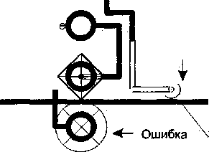
Рисунок 3.23 - Индикация ошибок, точного завершения трассы и соблюдения допустимых зазоров
В процессе трассировки полезно обращать внимание на строку информации, в которой выводятся следующие данные:
  - приращения координат dX, dY каждого сегмента, пока нажата левая кнопка мыши;
  - общая длина трассы до точки излома Total length (с учетом длин дуг);
  - число ошибок при прокладке трассы «<n> error(s) during routing» (выводится после ее завершения).
5. Интерактивная трассировка соединений. По команде Route>Interactive выполняется интерактивная трассировка проводников. Трассу начинают щелчком курсора на КП компонента, имеющую электрическую связь (в любой ее точке, не обязательно в центре), или в любой точке ранее проложенной трассы. Трассу прокладывают движением курсора при нажатой кн. 1, при этом автоматически огибаются препятствия (проводники, КП, ПО и области металлизации), соблюдаются допустимые зазоры (см. рис. 3.23). Отпустив левую кнопку мыши, фиксируют проложенный сегмент трассы. Нажатием правой кнопки мыши (кн. 2) в процессе прокладки трассы открывают следующее меню:
Complete — завершение прокладки трассы (если это возможно) с соблюдением установленного ранее режима ввода проводников (ортогонально или по диагонали) и допустимых зазоров — включение режима отталкивания мешающих проводников; прекращение прокладки трассы с сохранением проложенного
Push Traces
Suspend — участка;
Cansel — прекращение прокладки трассы с отменой ввода последнего сегмента (аналог нажатия клавиши Esc);
Options — изменение параметров конфигурации проекта по команде Options>Configure (рис. 3.2);
Layers — открытие окна команды Options>Layers (рис. 3.6, а) для изменения структуры слоев платы;
Via Style — открытие окна Options>Via Style для выбора типа ПО или его редактирования;
Unwind — отмена прокладки последнего сегмента проводника (аналог нажатия клавиши Backspace).
Клавиши О, F, «/», «\» и стрелки имеют такие же назначения, как и при ручной прокладке трасс. Единственное отличие — не производится скругление трасс по дуге. Переход на другой слой и простановка ПО выполняются аналогично.
Когда в процессе прокладки трассы левую кнопку мыши отпускают в точке окончания линии электрической связи, прокладка трассы завершается и можно переходить к прокладке следующей.
6. Сглаживание прямоугольных изгибов проводников. Прямоугольные изгибы проводников скашиваются под углом 45° или сглаживаются дугами по команде Route>Miter. Режим сглаживания устанавливают на панели Miter Mode закладки Route команды Options>Configure, показанной на рис. 3.2, в. Сглаживание начинают щелчком курсора в точке излома трассы, не отпуская левую клавишу мыши, перемещают курсор и устанавливают необходимые размеры изгиба проводника.
Замечание: сглаживание по дуге значительно замедляет работу фотоплоттера, поэтому его рекомендуется применять только в случае действительной необходимости, в частности, при разработке устройств СВЧ.
По завершении ручной трассировки проводников полезно выполнить команду Utils>Trace Clean-up для удаления наложенных друг на друга сегментов трасс и лишних точек излома.
7. Области металлизации. На слоях сигналов могут располагаться области металлизации, электрически подсоединяемые к одной из цепей и автоматически отделяемые зазорами от других цепей и КП. Эти области создают в два этапа. Сначала по команде Place>Copper Pour д рисуют внешний контур области металлизации в виде полигона (пересечения сторон полигона не допускаются). Затем эту область выбирают щелчком курсора, в выпадающем меню выбирают строку Properties и затем на закладке Connectivity открывшегося меню Copper Pour Properties указывают имя цепи, к которой она должна быть подключена. Здесь же выбирают необходимость использования КП с тепловыми барьерами (Thermals) или непосредственного соединения (Direct Connection) и задают ширину теплового барьера. После этого на закладке Style заполняют следующие графы:
Pattern — способ металлизации (сплошная заливка или штриховка разного типа);
Line Width — ширина линий штриховки;
Line Spacing — расстояние между линиями штриховки;
Backoff (зазор до других объектов, которые могут быть внутри полигона металлизации и близко расположены вне него):
Fixed — фиксированный зазор (его значение задается);
Use Design Rules — используются значения зазоров, указанные в правилах трассировки для отдельных цепей;
Backoff Smoothness (способ апроксимации полигонами вырезов для обеспечения зазоров):
Low — в виде полигонов с 8-10 сторонами;
Medium — в виде полигонов с 12-14 сторонами;
High — в виде полигонов с 16-18 сторонами;
State (состояние):
Poured — металлизация области;
Unpoured — отсутствие металлизации;
Repour — металлизация области с повторным расчетом зазоров в связи с изменением топологии проводников.
Вырезы в области металлизации выполняют по команде PIace>Cutout.
При прокладке проводников через область металлизации зазоры образуются автоматически, если на закладке General команды Options>Configure включена опция Auto Plow Copper Pours. Если эта опция выключена, то для образования новых зазоров после ввода новой цепи, пересекающей область металлизации, нужно включить режим Repour.
После включения на закладке Polygon опции Show Fillet Handles На изображении полигона изображаются точки, перемещение которых курсором производит скруг-ления его углов; скругления апроксимируются хордами, длина которых задается на панели Chord Height.
8. Сохранение проекта. По команде File>Save отредактированный проект сохраняется в исходном файле, по команде File>Save As проект сохраняется в другом файле, причем предварительно можно выбрать его формат:
Binary Files — бинарный формат (расширение имени *.РСВ);
ASCII Files — текстовый формат (расширение имени *.РСВ).
Файлы обоих форматов имеют одно и то же расширение имени *.РСВ. Бинарный формат более компактен и является основным, текстовый формат используется для обмена данными с другими программами, в частности, с программой SPECCTRA.
3.6 Проверка печатной платы DRC
Перед завершением разработки ПП и выпуском фотошаблонов необходимо по команде Utils>DRC (Design Rule Checking) проверить ПП на соответствие принципиальной схеме и проверить соблюдение технологических ограничений. В меню этой команды (рис. 3.28) выбирают правила проверок:

Рисунок 3.28 - Меню правил проверок печатной платы
Netlist Compare — сравнение списка соединений текущей ПП с принципиальной схемой или другой ПП, список соединений которой задают по дополнительному запросу. Поддерживаются форматы списков соединений P-CAD ASCII, Tango и MD ALT (в последнем случае дополнительно задают имя файла перекрестных ссылок Xref Filename);
Clearance Violations — нарушения зазоров;
Text Violations — нарушения зазоров между текстом, расположенным на сигнальных слоях, и металлизированными объектами;
Netlist Violations — проверка соответствия электрических соединений проводников текущей ПП с исходным списком электрических связей проекта. При выполнении проверок объекты считаются физически соединенными, если они перекрывают друг друга или зазор между ними равен нулю;

Проектирование печатных плат в P-CAD 2001'
Width Violations — проверка выполнения ограничений на ширину трасс, заданных с помощью атрибутов Width;
Unrouted Nets — неразведенные цепи;
Unconnected Pins — неподсоединенные выводы;
Net Length — проверка выполнения ограничений на длину цепей, заданных с помощью атрибутов MaxNetLength, MinNetLength;
Silk Screen Violations — нарушения зазоров между КП или ПО и шелкографией;
Copper Pour Violations — наличие изолированных областей металлизации, нарушения зазоров между такими областями, нарушения зазоров КП с тепловыми барьерами;
Plane Violations — обнаружение наложенных друг на друга областей металлизации, неправильного подсоединения к ним КП и ПО, изолированных областей наслоях металлизации; ,
Component Violations — несоблюдение допустимых зазоров между компонентами или ограничений на высоту размещаемых компонентов;
Drilling Violations — проверка правильности сверления штыревых i выводов, сквозных и глухих ПО;
Test Point Violations — проверка правильности простановки КТ.
После выполнения проверок перечень ошибок заносится в файл с расширением имени *.DRC. Нажатием на клавишу Filename можно изменить имя текстового файла, в который заносится отчет о проверках. Включение опции View Report выводит текст отчета на экран, опции Annotate Errors — помечает на ПП места ошибок специальными индикаторами ®. Выбор индикатора ошибки щелчком левой кнопки мыши и щелчок затем правой кнопкой открывает текстовое сообщение об ошибке. Выбор клавиши Next позволяет просмотреть сообщение о следующей ошибке, Previous — о предыдущей. После исправления ошибки ее индикатор автоматически удаляется.
Оперативная проверка DRC. При включении опции Enable Online DRC на закладке Online DRC команды Options>Configure, дублируемом нажатием на иконку, выполняется оперативный контроль соблюдения технологических требований при ручной трассировке с немедленным выводом маркеров ® в местах расположения ошибок на ПП. При оперативном контроле проверяется соблюдение допустимых зазоров между объектами и нарушение требований к ширине трасс. Перечень выполняемых проверок устанавливается на закладке Online DRC команды Options>Configure.
3.7 Вывод данных на принтер и плоттер
Результаты разработки ПП выводят на принтеры и плоттеры различных типов, используя средства Windows. Для подготовки к выводу по команде File>Print Setup выбирают тип устройства вывода, предварительно установленного средствами Windows, размер бумаги и источник ее подачи, ориентацию, число копий и другие параметры печати. В меню команды File>Print (рис. 3.30) в поле Minimum Line Width (pixels) устанавливают минимальную ширину линий, затем нажимают кнопку Setup Print Jobs и переходят в меню составления заданий (рис. 3.31).
В этом меню сначала каждому заданию в графе Print Name присваивают имя. Затем в списке слоев Layers указывают нужные (второй и последующие слои выбирают щелчком курсора при нажатой кнопке Ctrl). Для облегчения выбора слоев нажимают стрелку справа от кнопки Apply Layer Set и выбирают одну из групп слоев:
All Layers — все слои;
Signal Layers — сигнальные слои;
Plane Layers — слои металлизации;
Non-Signal Layers — несигнальные слои.
Далее нажатием кнопки Apply Layer Set выбранные слои переносятся в список Layers.
В заключение устанавливают опции печати:
Scale — масштаб изображения;
X и Y offset — смещение изображения по горизонтали и вертикали от края бумаги;
Drill Symbols Size — размер символов отверстий;
Rotate — поворот изображения на 90° по часовой стрелке;
Mirror — зеркальное отображение;
Draft — вывод контуров линий;
Thin Stroked Text — изображение векторных шрифтов тонкими линиями;
RefDes, Type, Value, Pads, Vias, Pad/Via Holes, Pick and Place, Glue Dot, Test Point, Keepout, Cutout, Connections, Mt Hole, Titles — печать соответствующих объектов.

Рисунок 3.31 - Составление заданий на печать

Нажатие кнопки Add заносит задание на печать в список Print Jobs. Изменения в задание вносятся нажатием Modify. Составление заданий завершается нажатием кнопки Close, после чего управление передается обратно в меню. Выбор в нем кнопки Drill Symbols позволяет назначить графические символы отверстиям разного диаметра; форма символов приведена в табл. 3.3 (диаметр символа устанавливается с помощью опции Drill Symbols в диалоговом окне Setup Print Jobs, рис. 3.31). Если выбранное устройство печати поддерживает печать цветных изображений и градаций серого цвета, производят его настройку после выбора кнопки Colors.
3.8 Составление списков соединений
Список соединений включает в себя список компонентов и цепей с указанием номеров выводов компонентов, к которым они подключены. Изолированные области металлизации, а также неподсоединенные выводы компонентов в этот список не заносятся.
По команде Utils>Generate Netlist открывается меню настройки параметров, аналогичное изображенному на рис. 2.35. В пункте меню Netlist Format выбирают формат списка соединений: P-CAD ASCII или Tango. Нажатием кнопки Include Library Information включают в файл списка соединений (только для формата Р-CAD ASCII) информацию, необходимую для составления с помощью Library Manager библиотеки корпусов компонентов, находящихся в данном проекте (по команде Library>Translate).
3.8 Составление отчетов
По команде File>Reports создают текстовые отчеты о ПП с помощью меню, изображенного на рис. 3.44. Заданные в нем установки сохраняются в файле конфигурации PCB.INI. В разделе Report Options выбирают следующие виды отчетов:

Рисунок 3.44 - Конфигурирование файлов отчетов
Aperture Information — список апертур фотоплоттера (расширение имени файла *.APR);
Attributes — список атрибутов (расширение имени файла *.ATR);
Bill of Materials — список компонентов (расширение имени файла *.ВОМ);
DRC Error Indicators — список индикаторов нарушений технологических норм платы (расширение имени файла *.DEI);
Component Location — расположение компонентов на плате (расширение имени файла *.CPL);
Glue Dot Location — список слоев и координат всех точек фиксации корпусов Glue Dot для оборудования автоматического монтажа (расширение имени файла *.GLU);
Library Contents — каталог всех открытых библиотек (расширение имени файла *.LCT);
Pick and Place Location — список слоев и координат точек позиционирования выводов Pick and Place всех корпусов проекта для оборудования автоматического монтажа (расширение имени файла *.PNP);
Statistics — статистическая информация о ПП текущего проекта (расширение имени *.STA);
Test Points — информация о КТ (расширение имени *.TST).
Определение дополнительных граф отчетов (с учетом ЕСКД) создается после нажатия на панель Customized. В них можно включить следующую информацию (если выбран формат P-CAD Report):
Use Header, Use Footer — включение в отчет информации, введенной в панелях Header и Footer;
Design Info — включение в отчет информации, введенной по команде File>Design Info;
Date>Page — включение в отчет текущей даты и номера страницы;
Pagination — разрешения самостоятельного задания разбиения на страницы (количества строк на странице, Lines per page).
В разделе Style Format имеются две опции:
Comma Separated — разделение данных запятыми и другими символами по выбору пользователя, что удобно для передачи информации в другие программы и в электронные таблицы;
P-CAD Report — представление данных в виде таблиц.
В разделе Report Destination указывается, куда выводить данные:
Screen — на экран;
File — в файл;
Printer — непосредственно на принтер или плоттер.
Создание выбранных отчетов начинается после нажатия клавиши Generate.

